**國立虎尾科技大學**

# 機電資循環運動系統設計

**組員:40371215周志宇**

**40371235 曾柏源**

**民國107年1月4日**

**目錄**

**摘要**

設計是一種明確與具體的表達，已經不再只是利用MCAD (Mechanical Computer Aided Design) 套件畫畫圖而已，而是仔細思考、多方考量後所完成的表達，表達具有六種形式，包括口語、文字、2D、3D、數學與實體表達，設計的結果可以讓執行者有所依循，根據指示執行後，可得預期之結果。因此，本研究利用學期過程中所學的課程完成機電資循環運動與設計。

**前言**

**內文**

本研究先計算與訂定各零件運動的範圍與尺寸再利用solidworks畫出機構後進行組立與初步的鋼球運動系統模擬，接著在設法將各機構元件轉入V-rep進行運動模擬，以確保各零件在運動過程不會產生撞擊干涉，並能完整順暢的運行。

**結論**

**討論與建議**

1. 在設計軌道運行時，為了使球能預期的進入提球機構的進球口，因此設計將軌道的出口處更貼近提球機構。

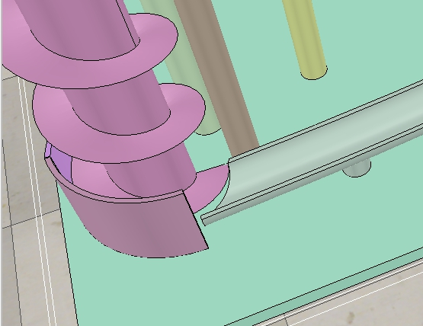

1. 為了使球從提球機構進入軌道，設計一個滑道，並為了防止球因碰撞而沒掉進軌道中設計正方形洞口。

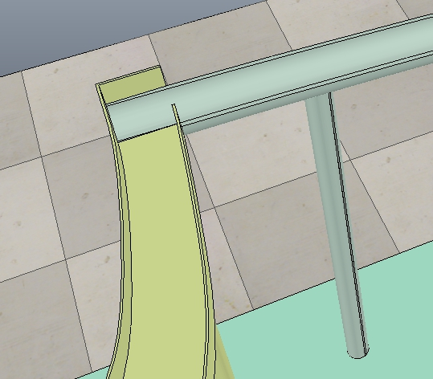

**討論與建議**

3.在模擬過程中球從軌道滑下時，提球機構轉速不夠會來不及接到球。

解決方法：經過多次測試與模擬之後，發現轉速到達200與…能成功的接住球。

<看要不要貼圖片>

4.為了更確保提球機構能接到球

解決方法：將另外外加兩片的檔板在提球機構的周圍，以防增加三顆鋼球時不會從提球機構滾出去。

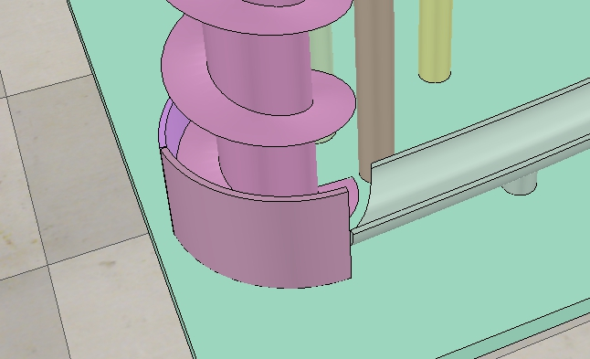

5.在模擬過程中，同時使用三顆鋼球模擬時，一開始都能順暢的做動，經過一段時間鋼球滾動越來越快，會直接從軌道切線方向噴飛，只剩下一顆鋼球。

解決方法：在模擬時，發現只使用一顆鋼球會比使用三顆鋼球模擬時較為順暢與平穩。

**參考文獻**

**附錄**